homework 2 report
Thanos Vasof
aem 666

2 project visual studio :compress και decompress

ΕΚΤΕΛΕΣΗ
Για την εκτέλεση το αρχειο YUV πρεπει να ειναι στον φάκελο compress.
Τα αρχεία coded και codebook πρεπει να είναι στο φάκελο decompress.

ΧΡΟΝΟΣ ΕΚΤΕΛΕΣΗΣ
Ο συνολικός χρόνος εκτέλεσης συμπίεσης και αποσυμπίεσης ≈ 5 sec

ΑΠΟΤΕΛΕΣΜΑΤΑ

comp.c
Τά αρχεια coded και codebook περιεχουν το συμπιεσμένο αρχειο YUV και το λεξικο με τους κωδικες hafFman αντίστοιχα.

decomp.c
Το αρχείο src_14.yuv που είναι η συμπιεσμένη εικόνα

ΠΑΡΑΤΗΡΗΣΕΙΣ

1. Τα PSNR της δικης μου υλοποίησης και του στανταρ JPEG

2.Ο λόγος συμπίεσης της δικης μου υλοποίησης και του στανταρ JPEG

my compression= 26.3/507 = 0.0518

JPEG = 90/507 = 0,177

3.ΟΠΤΙΚΟ ΑΠΟΤΕΛΕΣΜΑ

Α. jpg
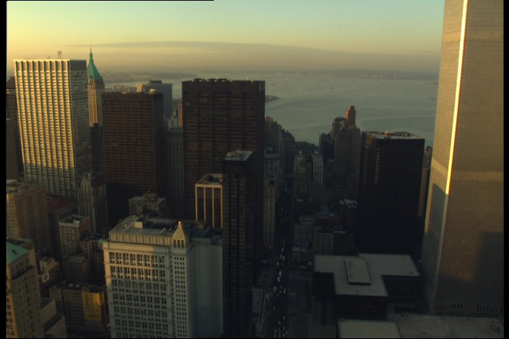

B. my compression
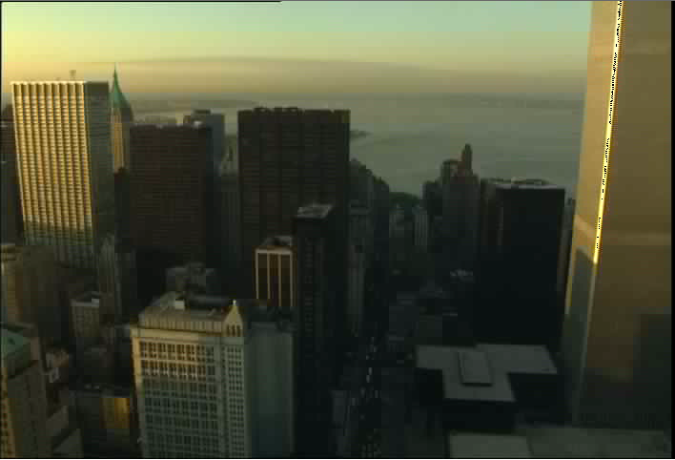

- ΙΣΤΟΓΡΑΜΜΑ ΔΙΑΦΟΡΑΣ ΤΙΜΩΝ ΜΕΤΑΞΥ ΑΡΧΙΚΗΣ ΚΑ ΣΥΜΠΙΕΣΜΕΝΗΣ
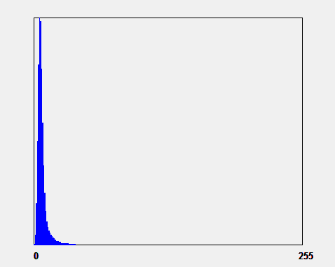
5.ΑΘΡΟΙΣΜΑ ΑΠΟΛΥΤΩΝ ΔΙΑΦΟΡΩΝ >50 ΕΠΑΝΩ ΣΤΗ ΦΩΤΟΓΡΑΦΙΑ
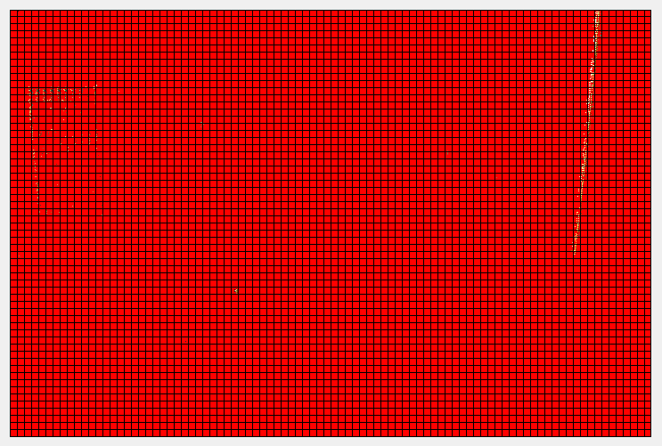
παρατηρω τεραστιο σφαλμα κβαντικοποιησης κυριως στην διαγωνιο της πολυκατοικιας

- ΣΥΜΠΕΡΑΣΜΑΤΑ

α. Αργη σχετικά υλοποιηση λογω χρησης string για bit manipulation
β. Υψηλος θόρυβος κυριως σε μπλοκ με υψηλες συχνότητες

